ФГБОУ ВО

Уфимский государственный авиационный технический университет

Кафедра АСУ

Отчет

По лабораторной работе № 2

по дисциплине: «Веб - технологии»

Выполнил:

ст. гр. ЭАС-310

Леоненко Ф.И.

Проверил:

Канашин В.В.

Уфа 2021

**Ход работы:**

Часть 1

Упражнение 1:

<?php

for ($n = 1; $n <= 10; $n++)

{

$i=($n*($n+1))/$n;

$treug[]=$i;

}

echo '<pre>';

echo "Массив treug:" . '<br>';

print_r ($treug);

echo '</pre>';

for ($b = 1; $b <= 10; $b++)

{

$a = (pow($b, 2));

$kvd[]=$a;

}

echo "Массив kvd:" . '<br>';

for($b = 1; $b <= 10; $b++)

{

print $kvd[$b];print " ";

}

$rez=array_merge($treug,$kvd);

echo '<pre>';

echo "Массив rez:" . '<br>';

print_r ($rez);

echo '</pre>';

echo "Отсортированный массив rez:" . '<br>';

sort($rez);

echo '<pre>';

print_r ($rez);

echo '</pre>';

echo "Отсортированный массив rez без первого элемента:" . '<br>';

unset($rez[0]);

echo '<pre>';

print_r ($rez);

echo '</pre>';

echo "Массив без повторяющихся элементов:" . '<br>';

$rez1=array_unique($rez);

echo '<pre>';

print_r ($rez1);

echo '</pre>';

?>

Получили результат:

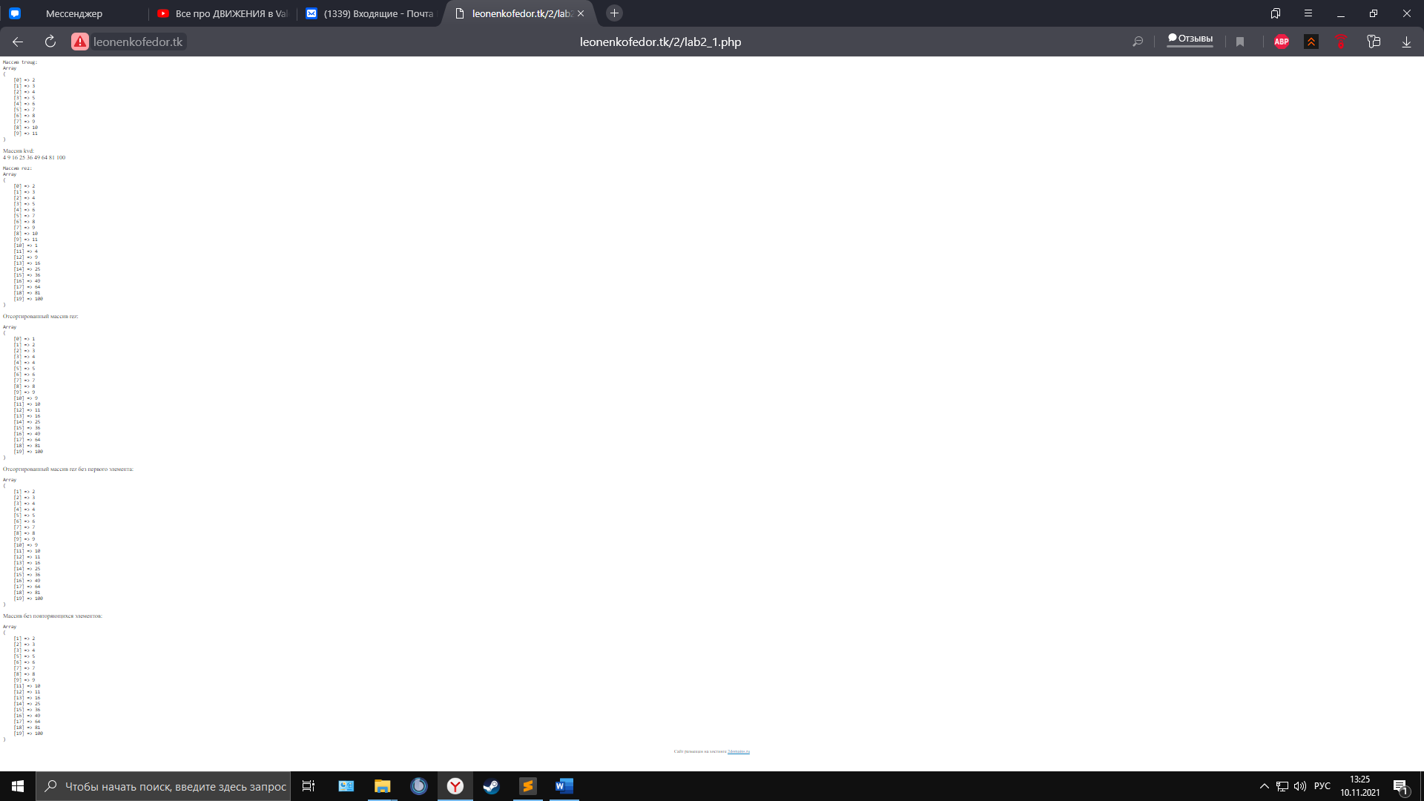

Упражнение 2:

<p>

<p>

<?php

$c=rand(3,20);

for($i=0;$i<=$c;$i++)

{

$arr[]=rand(10,100);

}

echo "Массив из " . $c . " элементов, заполненный случайными числами: ";

print_r (implode (" ",$arr));

sort($arr);

echo '<br>' . '<br>';

echo "Отсортированный массив: ";

print_r (implode (" ",$arr));

echo '<br>' . '<br>';

echo "Отсортированный массив в обратном порядке: ";

print_r (implode (" ",array_reverse($arr)));

echo '<br>' . '<br>';

echo "Массив после удаление последнего элемента: "; // не сделано!!!!

echo '<br>' . '<br>';

echo "Сумма элементов массива: " . array_sum($arr);

echo '<br>' . '<br>';

echo "Количество элементов массива: " . count($arr);

echo '<br>' . '<br>';

echo "Среднее арифметическое массива: " . array_sum($arr) / count($arr);

echo '<br>' . '<br>';

if (in_array("50", $arr)) {

echo "50 присутствует в массиве";

}

else {

echo "50 не присутствует в массиве";

};

echo '<br>' . '<br>';

$unqarr=array_unique($arr);

echo "Массив из уникальных значений: ";

print_r (implode (" ",array_reverse($unqarr)));

?>

Получили результат:

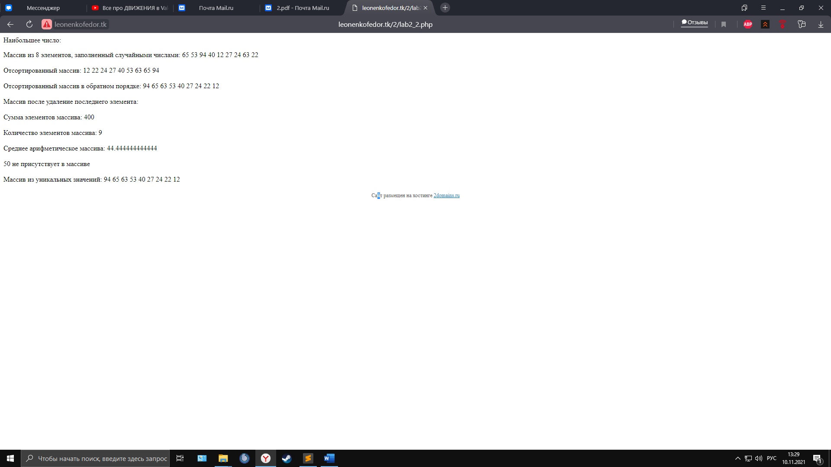

Упражнение 3:

<?php

$cust[cnum]= "2001";

$cust[cname]= "Hoffman";

$cust[city]= "London";

$cust[snum]= "1001";

foreach($cust as $key => $value)

{

echo "$key = $value <br />";

}

echo '<br>' . '<br>';

$cust[rating]= "100";

foreach($cust as $key => $value)

{

echo "$key = $value <br />";

}

echo '<br>' . '<br>';

echo "Отсортированный массив по значениям: " . '<br>';

asort($cust);

foreach($cust as $key => $value)

{

echo "$key = $value <br />";

}

echo '<br>' . '<br>';

echo "Отсортированный массив по ключам: " . '<br>';

ksort($cust);

foreach($cust as $key => $value)

{

echo "$key = $value <br />";

}

echo '<br>' . '<br>';

echo "Отсортированный массив с помощью sort: " . '<br>';

sort($cust);

foreach($cust as $key => $value)

{

echo "$key = $value <br />";

}

?>

Результат:

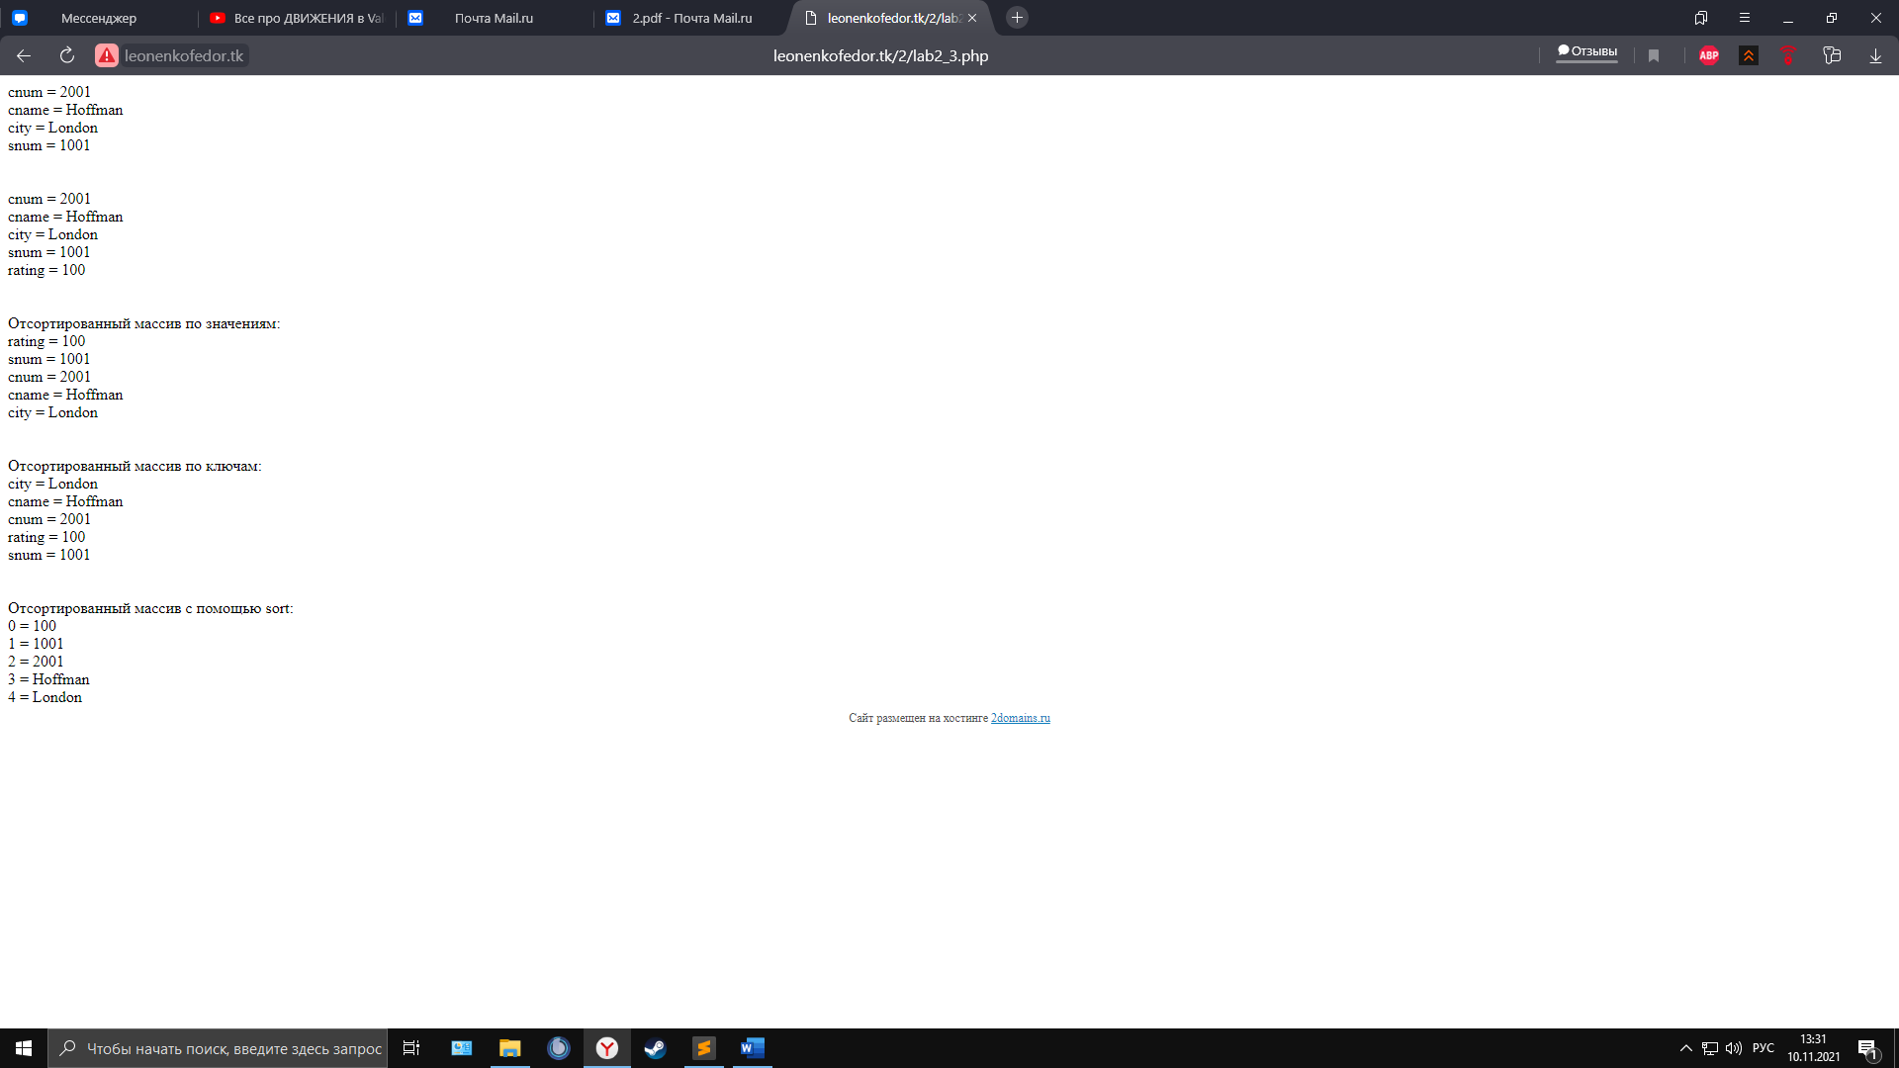

Самостоятельная работа

Задание 1:

<?php

$n=rand(1,20);

for($i=0;$i<=$n;$i++)

{

$a[]=rand(-100,100);

}

print_r (implode (" ",$a));

foreach($a as $value){

if(($value % 2 != 0) && ($value < 0))

{

$sum += $value;

}

}

echo '<br>' . '<br>';

echo "Сумаа нечётных и отрецательных элементов: ";

echo ($sum);

?>

Получившийся результат:

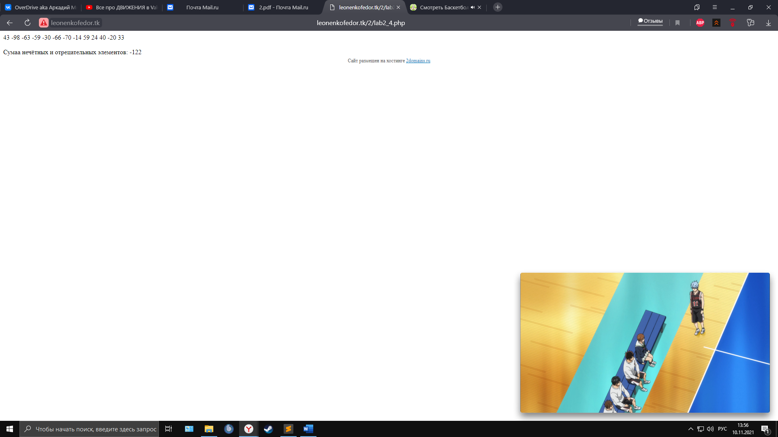

Часть 2

Задание 2:

<title>Леоненко Ф.И. ЭАС-410</title>

<?php

$a=rand(1,100);

$b=rand(1,100);

function getResult($u, $t)

{

if ($u*$t<0.5){

return((1+(cos($t-$u)))/(($u/$t)+($t**2)));

}

else

{

return(sin(log(abs($u/$t))));

}

}

$z=pow(cos(getResult($a,$b)+getResult($a+$b,$a-$b)),3);

echo ($z);

?>

Результат:

